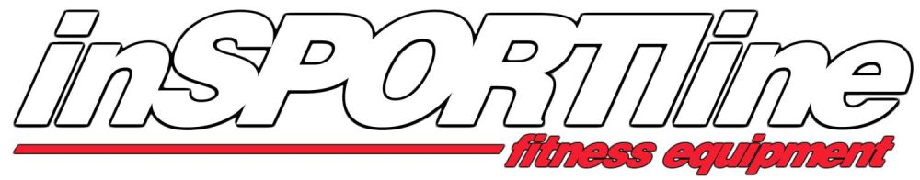

Návod na použití
Šikmá lavička VARIO
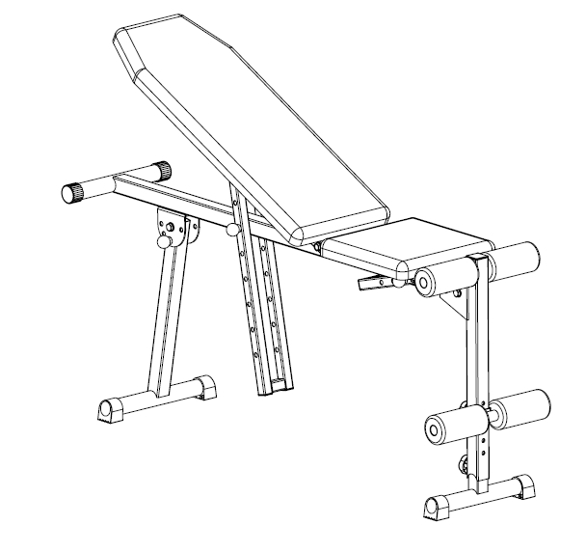

SERVIS A NÁHRADNÍ DÍLY ZAJIŠŤUJE DODAVATEL
SEVEN SPORT s. r. o., Dělnická 957, 749 01 Vítkov
tel. +420 556 300970, www.insportline.cz
pre Slovensko: inSPORTline s.r.o., Bratislavská36, 911 05 Trenčín

Děkujeme, že jste se rozhodli pro koupi našeho produktu. Ačkoliv vynakládáme velké úsilí k zajištění kvality každého našeho výrobku, ojediněle se mohou vyskytnout chybějící nebo vadné díly. V případě objevení jakýchkoliv závad na stroji či zaznamenáte-li chybějící části stroje, kontaktujte nás za účelem jeho nahrazení (viz kontakt na první straně návodu). Tento stroj je určen výhradně pro domácí použití. Záruku na stroj nelze poskytnout v případě jeho použití pro komerční, profesionální účely v posilovacích centrech.

Základní informace:
- Tento stroj je určen pouze pro domácí použití. Stroj není určen pro komerční účely a vyšší výkonnostní zatížení.
- Nesprávné používání (jako např. nadměrné cvičení, prudké pohyby bez rozcvičení, špatné nastavení), mohou poškodit vaše zdraví.
- Před začátkem cvičení, konzultujte váš zdravotní stav – srdeční systém, krevní tlak, ortopedické problémy atd. se svým lékařem.
- Výrobce není zodpovědný za jakékoliv zranění, škodu nebo selhání způsobené použitím tohoto výrobku či špatným sestavením a údržbou stroje.

Doporučuje provést sestavení stroje a údržbu odborným servisem. Informace získáte u firmy Seven sport s.r.o. viz údaje na první straně návodu.
Bezpečnostní informace:
Abyste zamezili úrazu či poškození stroje dodržujte následující pravidla:
- Maximální nosnost stroje je 100 kg.
- Je určený jen pro domácí použití.
- Stroj se nesmí používat v nevětraných místnostech.
- Vysoká teplota, vlhkost a voda nesmí přijít se strojem do styku.
- před použitím si důkladně přečtěte návod na použití.
- umístěte stroj na pevnou a rovnou plochu. Ujistěte se, že stojí pevně a bezpečně.
- Nechejte kolem stroje volnou plochu minimálně 2 metry na všechny strany.
- Nesprávné nebo nadměrné cvičení může vážně poškodit vaše zdraví.
- Ujistěte se, že páčky a další nastavovací mechanismy na kole nejsou v cestě při cvičení.
- Pravidelně kontrolujte všechny části. Pokud jsou poškozeny, stroj nepoužívejte a ihned poškozené části vyměňte nebo kontaktujte servis dodavatele (viz přední strana návodu)
- Pravidelně kontrolujte všechny šrouby a matice, zda jsou pořádně dotaženy.
- Nenechávejte děti a domácí zvířata bez dozoru na stroji či v blízkosti.
- Tento stroj není hračka.
- Uschovejte tento návod na použití pro případné objednání náhradních dílů v budoucnu.

Důležité:
- Vracejte zboží pouze v originálním balení, nebo balení, které je bezpečné pro přepravu a nemůže dojít k poškození stroje.
- Před zahájením jakéhokoliv cvičebního programu se poraďte se svým lékařem. Toto upozornění je zvlášť důležité pro osoby, u kterých byly již zjištěny zdravotní potíže a starší 35 let.
- Vybalte všechny součástky a umístěte je na prázdné místo a kontrolujte, zda máte všechny uvedené a potřebné části. Nevyhazujte balící materiál dokud nemáte rotoped kompletně sestaven.

DŮLEŽITÁ BEZPEČNOSTNÍ UPOZORNĚNÍ
- Přístroj používejte jen pro jeho plánovaný účel. Nepoužívejte doplňky jenž nejsou doporučeny výrobcem.
- Hendikepované či postižené osoby by neměly přístroj používat bez kvalifikovaného dozoru nebo lékaře.
- Před cvičením se vždy rozcvičte.

SEZNAM DÍLŮ
ČÍSLO. | POPIS | KUSY
1 | Hlavní rám | 1
2 | Přední vzpěra | 1
3 | Přední opěra | 1
4 | Zadní opěra | 1
5 | Nosník lavičky | 2
6 | Nosník sedačky | 2
7 | Stavitelná vzpěra lavičky | 1
8 | Stavitelná vzpěra sedačky | 1
9 | Stavitelná příčka | 1
10 | Příčka | 1
11 | Lavička | 1
12 | Sedačka | 1
13 | Pěnový váleček | 4
14 | Čep ø 10x110 | 2
15 | Čep ø 10x70 | 1
16 | Plastiková matice příčky | 1
17 | Plastiková matice opěry | 1
18 | Šroub M10x140, podložka, matice | 4
19 | Šroub M10x65, podložka, matice | 2
20 | Spojovací váleček | 2
21 | Šroub M10x60, podložka, matice | 1
22 | Šroub M6x40, podložka | 8

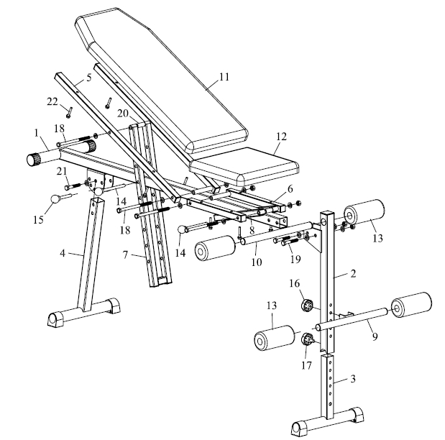
MONTÁŽNÍ NÁVOD
- Vložte přední opěru (3) do přední vzpěry (2), zajistěte plastovou maticí (17).
- spojte přední vzpěru (2) s hlavním rámem (1) pomocí šroubu, podložky a matice (19).
- připevněte stavitelnou příčku (9) na přední vzpěru (2), zajistěte plastikovou maticí (16).
- vsuňte příčku (10) do přední vzpěry (2)
- nasuňte pěnové válečky (13) na stavitelnou příčku (9) a příčku (10).
- spojte zadní opěru (4) s hlavním rámem (1), zajistěte šroubem, podložkou a maticí (21) a závlačkou (15)
- namontujte nosník lavičky (5) a nosník sedačky (6) na hlavní rám (1) pomocí šroubů, podložek a matic (18)
- stavitelnou vzpěru lavičky (7) vložte zespodu na hlavní rám (1), poté stavitelnou vzpěru lavičky (7) spojte s nosníkem lavičky (5) pomocí spojovacího válečku (20), šroubu podložky a matice (18). Pote spojte stavitelnou vzpěru lavičky (7) s hlavním rámem (1) pomocí čepu (14)
- stavitelnou vzpěru sedačky (8) vložte zespodu na hlavní rám (1), poté stavitelnou vzpěru sedačky (8) spojte s nosníkem sedačky (6) pomocí spojovacího válečku (20), šroubu podložky a matice (18). Pote spojte stavitelnou vzpěru sedačky (8) s hlavním rámem (1) pomocí čepu (14)
- přišroubujte lavičku (11) k nosníku lavičky (5) pomocí šroubu a podložky (22)
- přišroubujte sedačku (12) k nosníku sedačky (6) pomocí šroubu podložky (22)

UPOZORNĚNÍ
Stroj musí být umístěn na rovné a pevné podložce. Před každým použitím výrobku zkontrolujte dotažení všech šroubů.
Tento výrobek je určen pouze k domácímu použití.
Záruční podmínky:
- na stroj se poskytuje kupujícímu záruční lhůta 24 měsíců ode dne koupě
- v době záruky budou odstraněny veškeré poruchy výrobku způsobené výrobní závadou nebo vadným materiálem výrobku tak, aby věc mohla být řádně užívána.
- Práva ze záruky se nevztahují na vady způsobené:
- mechanickým poškozením
- neodvratnou událostí, živelnou pohromou
- neodbornými zásahy
- nesprávným zacházením, či nevhodným umístěním, vlivem nízké nebo vysoké teploty, působením vody, neúměrným tlakem a nárazy, úmyslně pozměněným designem, tvarem nebo rozměry
- Reklamace se uplatňuje zásadně písemně s údajem o závadě a potvrzeným záručním listem.
- Záruku lze uplatňovat pouze u organizace ve které byl výrobek zakoupen.

datum prodeje razítko a podpis prodejce
dodavatel: SEVEN sport s. r. o., Dělnická 957, Vítkov
www.insportline.cz

